Міністерство освіти і науки України

Національний університет «Львівська політехніка»


Лабораторна робота № 5

ДОСЛІДЖЕННЯ МЕТОДИКИ НАЛАШТУВАННЯ налаштування мережі з використанням технології VLAN в симуляторі мереж CISCO PACKET TRACER

Варіант № 16

Виконав:

ст. гр. ІР-22
Яцків Олег

Прийняла:

к.т.н, доцент

Влах-Вигриновська Г.І.

Львів – 2023
Мета роботи: Розглянути принцип побудови найпростішої схеми типової мережі, що використовується для невеликої організації.

Завдання:
- Розгортання мережі
Розмістимо у вікні необхідне нам устаткування і з'єднаємо його згідно рисунку, наведеному в методичних вказівках.
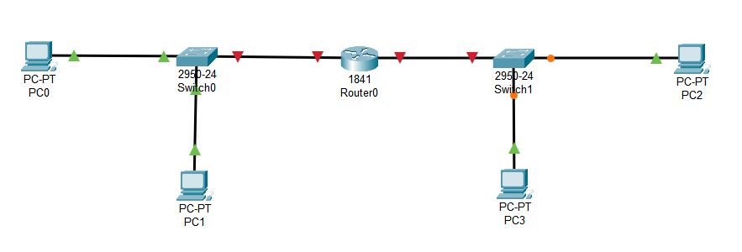
Дві підмережі, що складаються з 2-х ПК та одного свіча кожна, з’єднані між собою маршрутизатором

2. Налаштування мережі графічним способом (ліва підмережа)
Спочатку налаштуємо маршрутизатор.
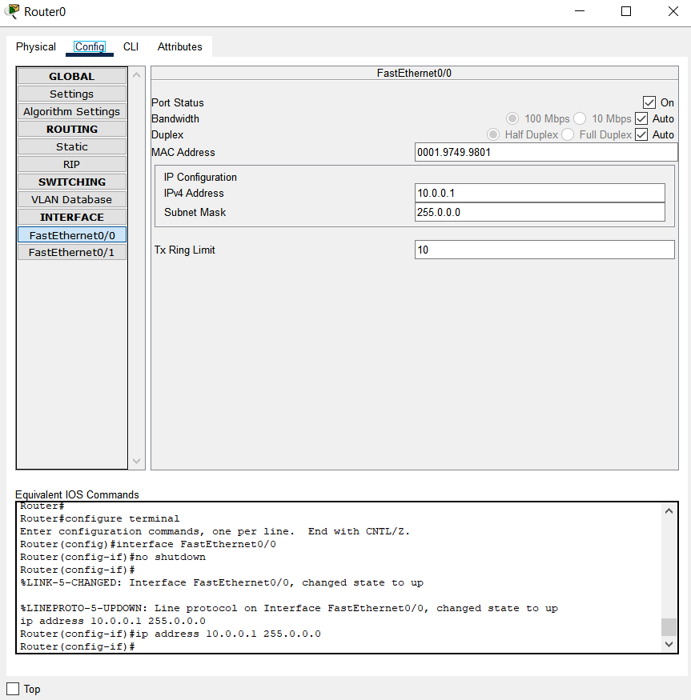
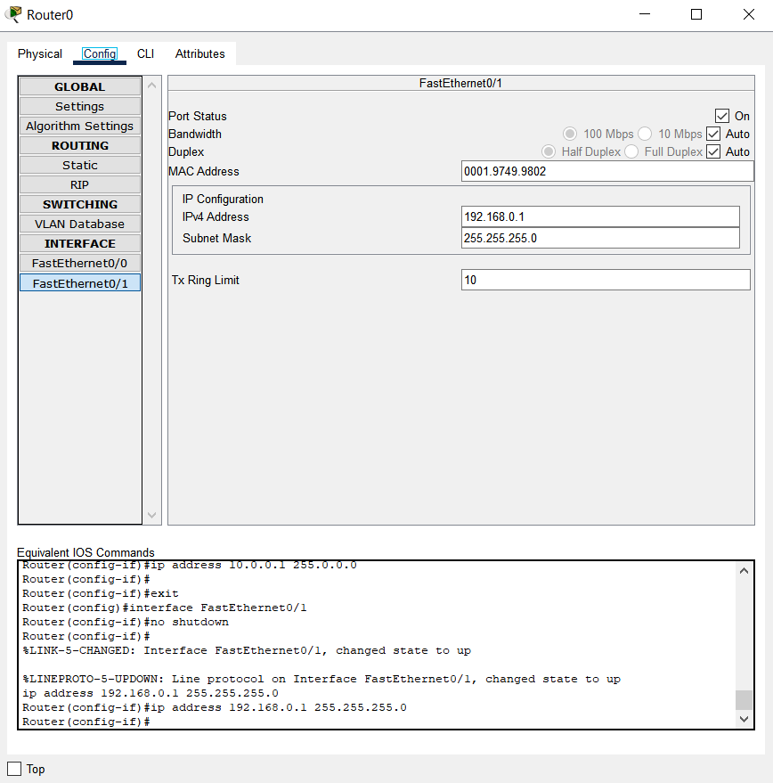
Налаштування маршрутизатора

Тепер налаштуємо лівий комутатор та задамо IP-адреси комп’ютерам лівої підмережі.
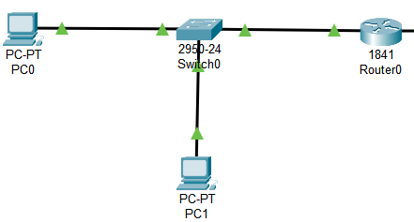
Зв’язок між пристроями встановлений
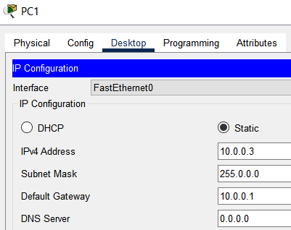
Вручну виставляємо IP-адреси нашим комп’ютерам

Тепер перевіримо з’єднання в межах лівої підмережі, виконавши команду ping з PC0 на PC1.
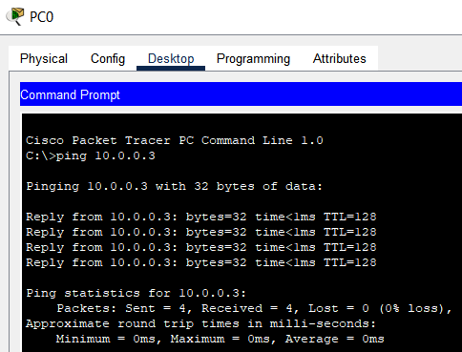
Результат пінгування PC1 (10.0.0.3)

3. Налаштування мережі командами операційної системи Cisco IOS (права підмережа)
Почнемо з налаштування комутатора.

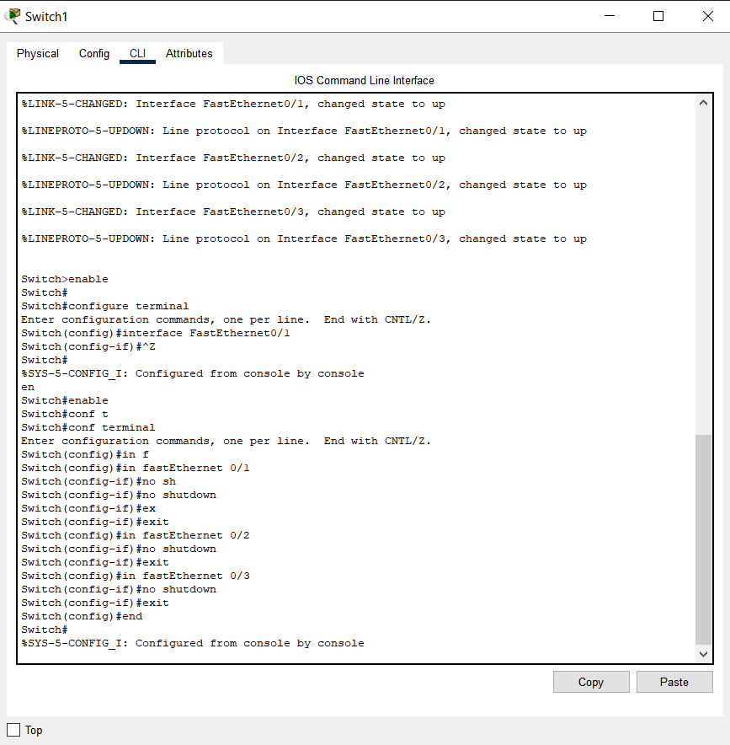
Налаштування правого комутатора

Тепер налаштуємо маршрутизатор так, аби він виступав в ролі DHCP сервера для правої підмережі.

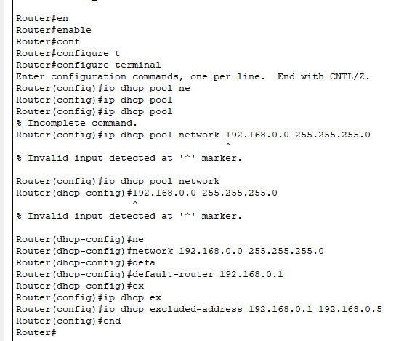
Конфігурація маршрутизатора

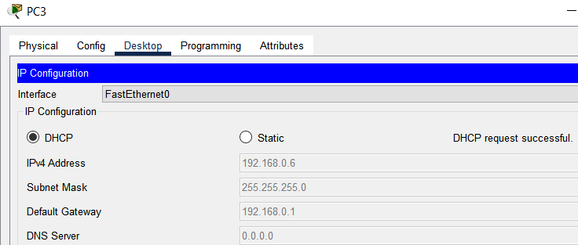
PC3 успішно отримав IP-адресу за DHCP протоколом
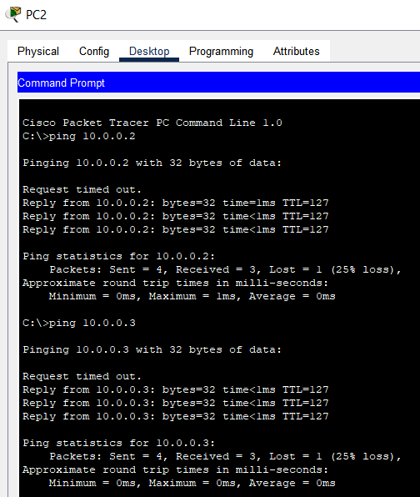
Успішне виконання команди ping з PC2 до PC0 та PC1, які знаходяться у иншій підмережі
Зв'яжемо між собою PC0 і PC1, а також PC2 і PC3. Виконати це завдання можна за допомогою створення VLAN (віртуальна локальна мережа). Вона потрібна для логічного розмежування пристроїв.
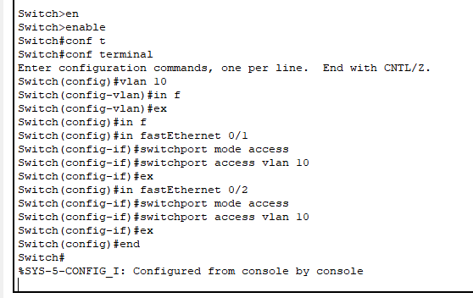
Конфігурація одного з комутаторів

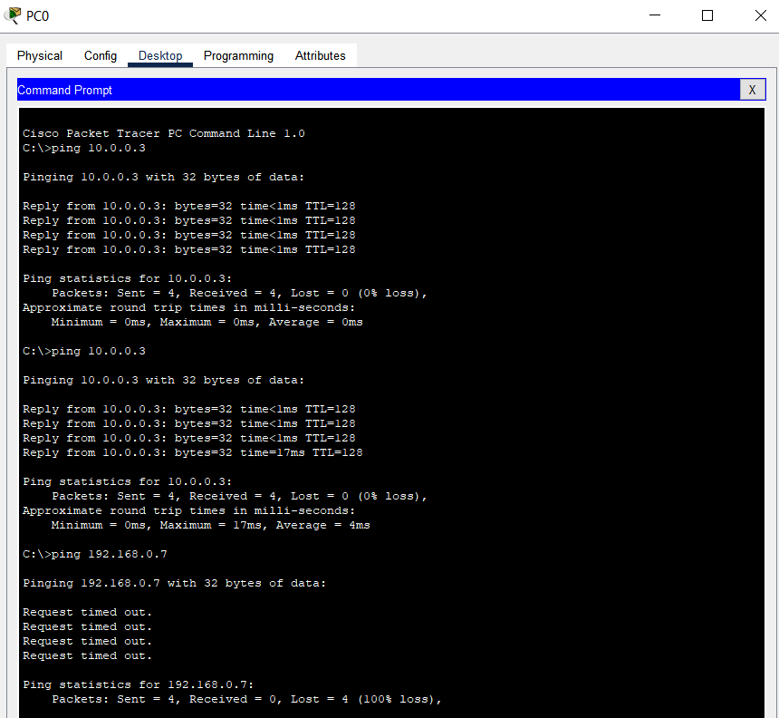
Оскільки ми налаштували локальну мережу, то тепер з PC0 можна пропінгувати лише PC1, а PC2 та PC3 тепер не є доступними для лівої підмережі
Висновок:
На цій лабораторній роботі я навчився об’єднювати мережі за допомогою маршрутизатора, налаштовувати пристрої в командному рядку CLI, а також налаштувати локальну мережу VLAN.

